Administración de Tomcat


Cristian Leandro Sánchez Mego
2º DAW

Sumario
1. Instalación de Tomcat en Linux: 3
1.1 Instalación del JDK: 3
1.2 Instalación del Tomcat 7: 4
1.3 Prueba de conexión al servidor: 6
2. Arquitectura y ficheros de configuración 9
2.1 Arquitectura de Tomcat 9
2.2 Estructura de directorios 9
2.3 Ficheros de configuración 10
3. Despliegue manual de aplicaciones web 17
3.1 Código HTML 17
3.2 Código Servlet 18
3.3 Código JSP 20
3.4 Codigo web.xml 21
3.5 Prueba en servidor local 22
3.6 Estructura del Proyecto 29
3.7 Estructura de directorio 29
3.8 Exportar a .WAR 29
3.9 Despliegue de la aplicación a través de su carpeta 30
3.10 Despliegue de aplicaciones en ROOT Context 35
a) Eliminar el directorio /opt/tomcat/webapps/ROOT 43
b) Configuración del proyecto para que se despliegue en ROOT context 44
c) Acceso a la aplicación 49
4. Uso del Tomcat Web Manager 50
4.1 Editar archivo tomcat-user.xml 50
4.2 Comprobación del Tomcat Manager en Windows 50
4.3 Gestor de aplicaciones Web de Tomcat 52
a) Despliegue de una aplicación .war 53
5. Despliegue de CMS 55
5.1 Descarga de CMS 55
5.2 Despliegue de CMS 56
6. Conclusiones 57

Instalación de Tomcat en Linux:

Instalación del JDK:
El primer paso a seguir es instalar el JDK, para ello tendremos que incluir el repositorio del mismo para poder utilizarlo. En este caso usaremos el JDK en su versión 8.
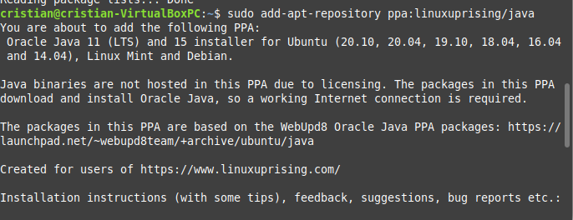

Paso seguido, instalaremos el JDK con el siguiente comando.
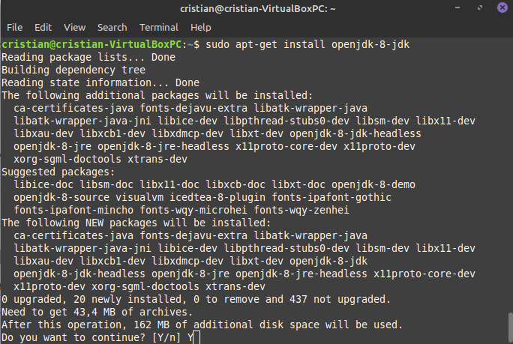

Instalación del Tomcat 7:
Para esta ocasión, no seguiremos lo que el libro nos indica, ya que ya no es posible instalar el Tomcat 7 desde sus repositorios. Para ello primero tendremos que descargar la versión Core en su formato ZIP de su página principal.
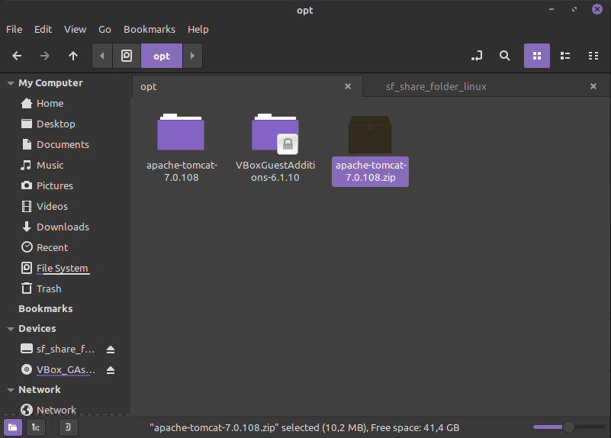
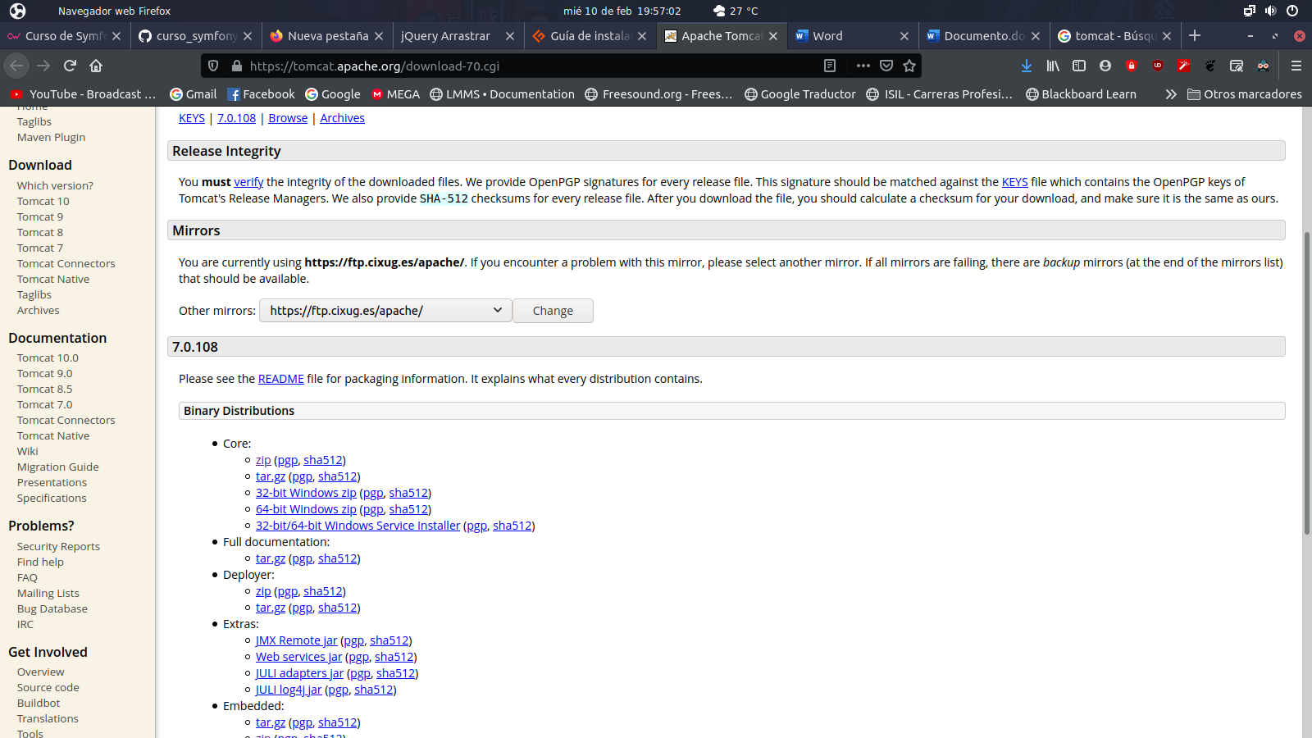

Luego de descargar, el archivo lo tendremos que ubicar en la carpeta raíz /opt/ dónde tendremos que descomprimir la carpeta, dejándonos una carpeta con el Tomcat.

Ya que hemos descomprimido la carpeta en la carpeta raíz opt, las variables CATALINA_BASE y CATALINA_HOME apuntarán a /opt/tomcat7 (habiendo cambiado previamente el nombre de la carpeta original que se obtiene de la descompresión) y se suele usar CATALINA_HOME.
Ahora procederemos al hacer referencia a las variables del Tomcat, en el fichero /etc/enviroment. Ya que las variables apunta a la misma carpeta, las mencionaremos igual:
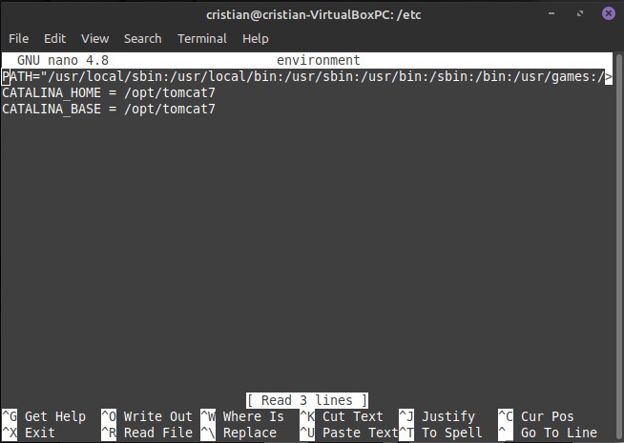

Luego de esto procederemos a reiniciar la sesión para que las variables tomen valor.

Prueba de conexión al servidor:
El primer paso es arrancar el Tomcat dentro del directorio tomcat/bin/, el cuál se llama startup.sh:
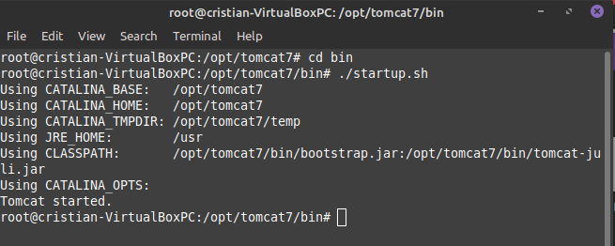

Luego, antes de intentar acceder a través de Windows, debemos desactivar el cortafuegos de Linux:
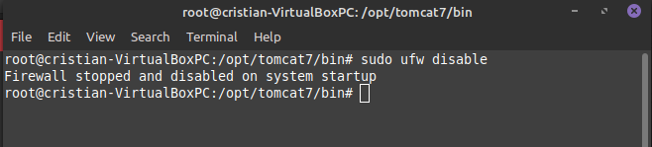

Ya con esto, tendremos visible el Tomcat en Windows:

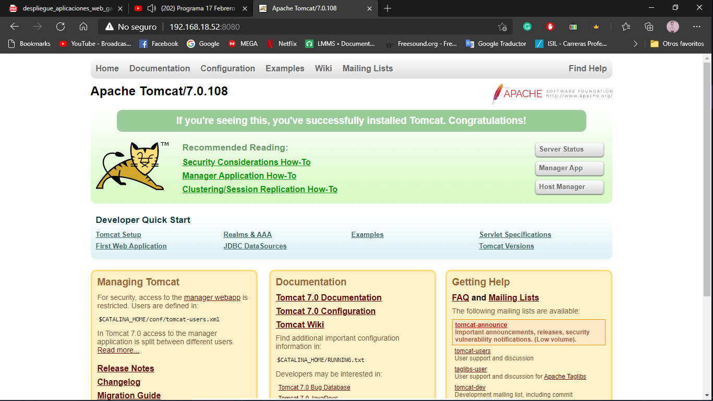

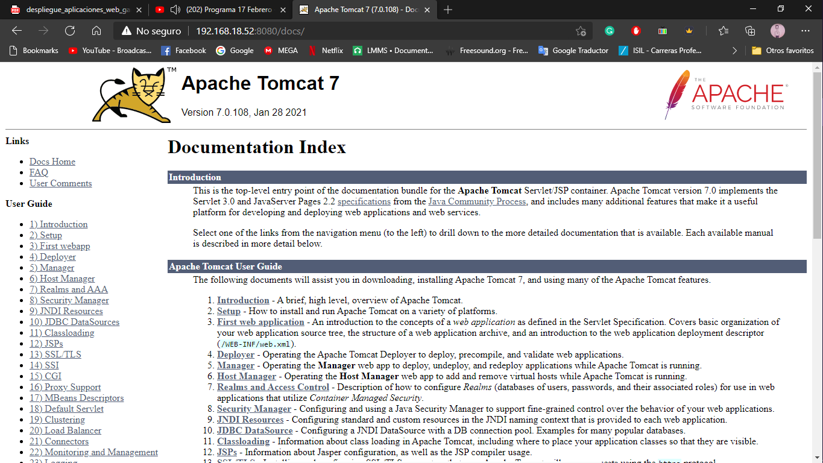

Desplegamos los ejemplos que ya están instalados en el servidor:
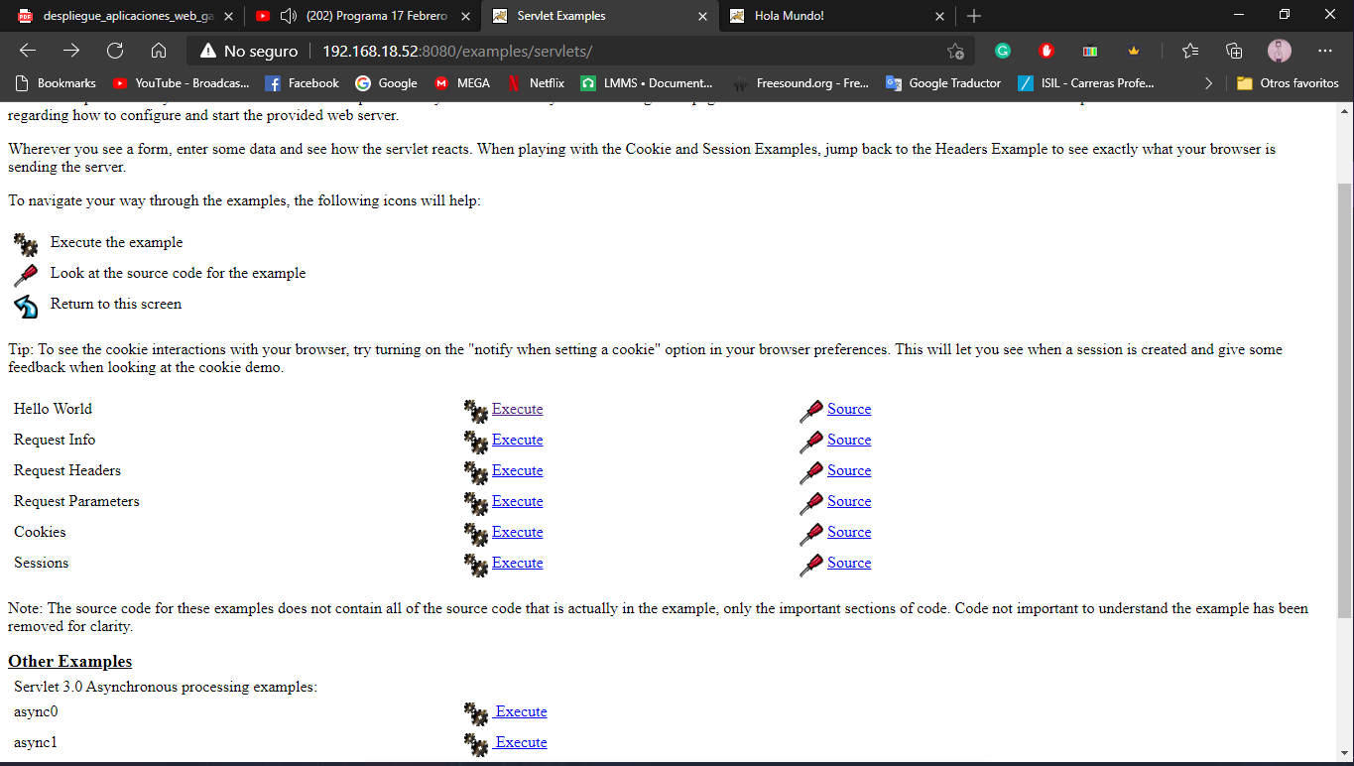

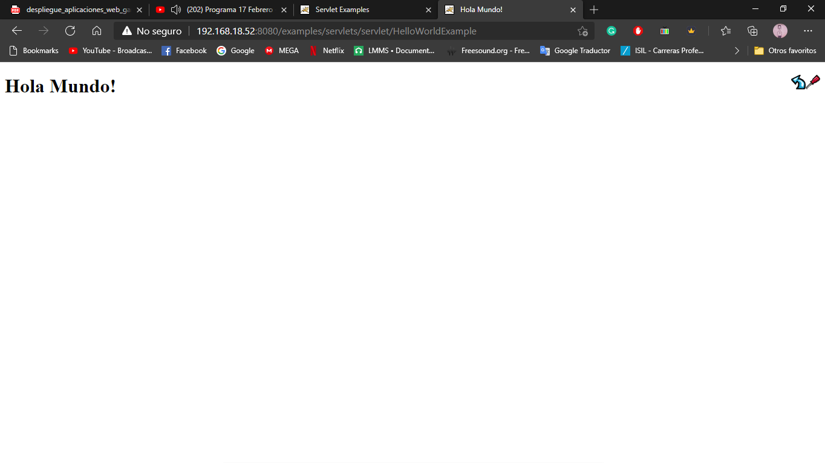

Arquitectura y ficheros de configuración
En este punto analizaremos la arquitectura y los ficheros de configuración del servidor Tomcat instalado en Linux.

Arquitectura de Tomcat
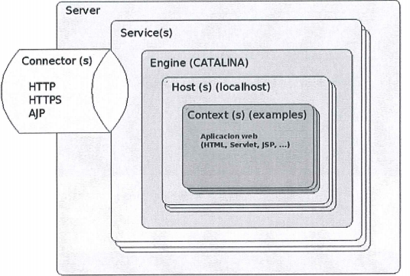

Estructura de directorios
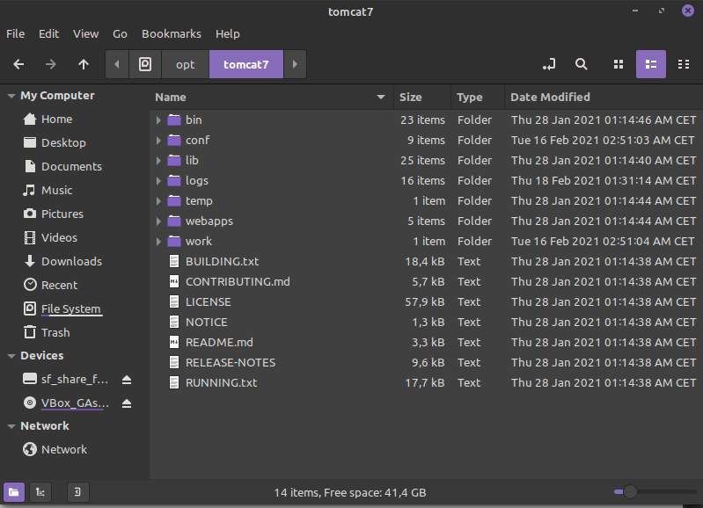

- bin: Guarda los ficheros de encendido y apagado del Tomcat.
- conf: Contiene todos los archivos de configuración: los usuarios que tienen acceso al Tomcat, los puertos donde se aloja el servidor, lanzamiento de las aplicaciones, etc.
- lib: Contiene las librerías para que Tomcat se conecte con otro servicios, cómo puede ser el MySQL o servicios de Java.
- logs: Contiene las sesiones de cada aplicación y las veces que se interactúa con el servidor, la IP de quién lo hace y otros datos almacenados en los servidores.
- temp: Los temporales que se guardan de cada sesión y las configuraciones previas del despliegue.
- webapps: Guarda todas las aplicaciones que se despliegan en el servidor, también almacena los archivos .WAR para luego convertirlos en proyectos y poderlos desplegar en el servidor Tomcat.

Recordemos que todo el directorio de Tomcat se encuentra en la misma carpeta opt, ya que lo hemos descargado de manera directa y lo hemos descomprimido en la carpeta mencionada.

Ficheros de configuración
En el directorio opt/tomcat7/conf/ seleccionamos el archivo server.xml y verificamos su contenido.

<Server>
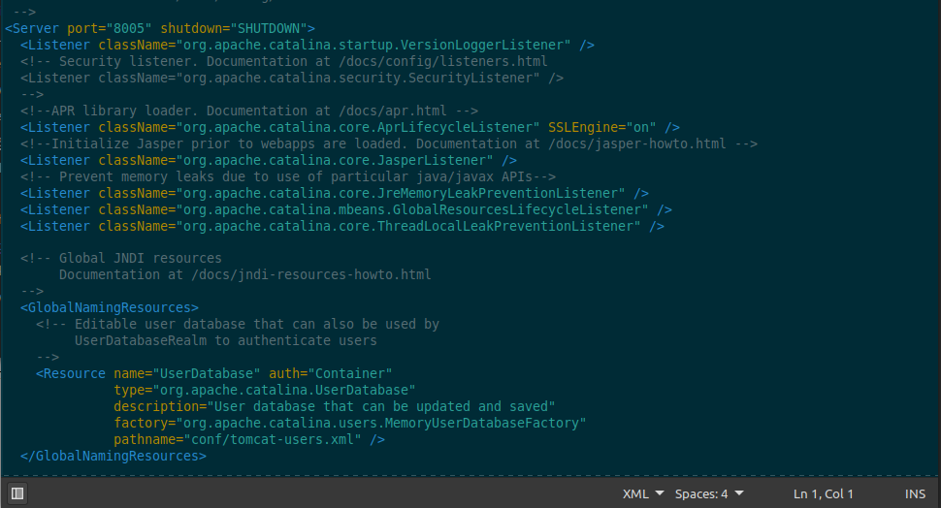

<Service> y <Connectors>
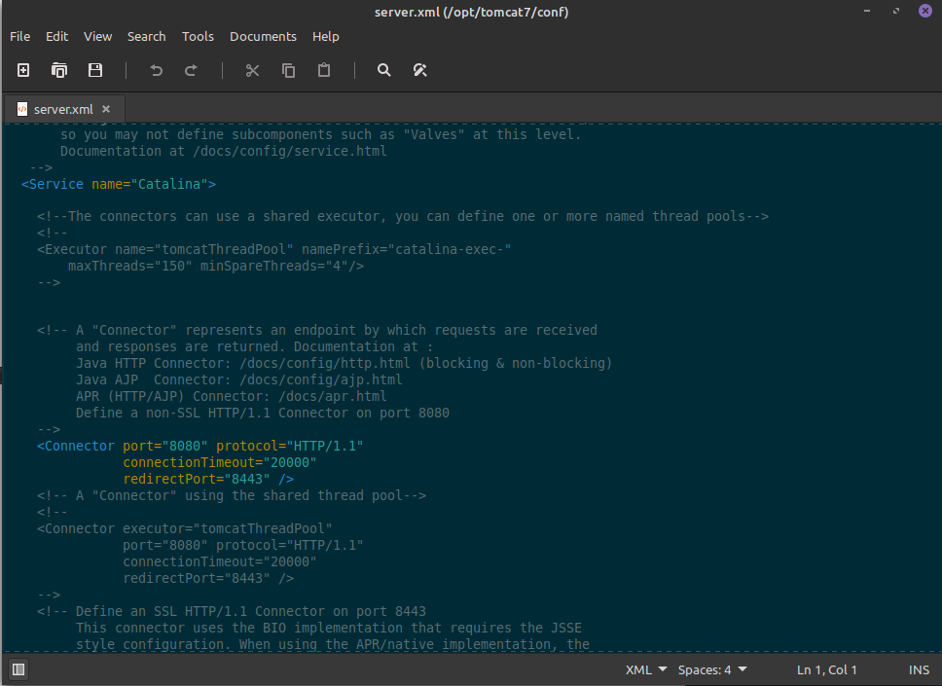

<Engine>
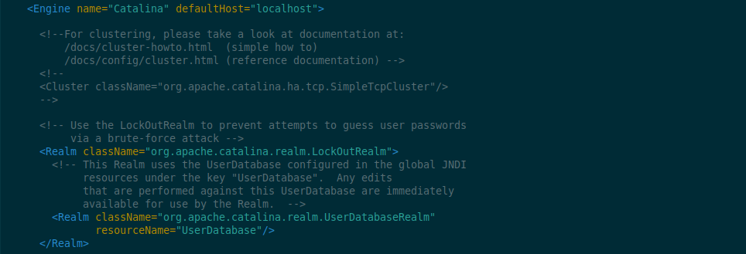

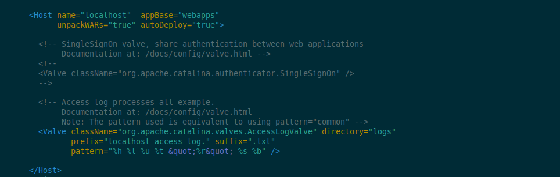
<Host>

Y ahora procedemos a desplegar los ejemplos en Linux:
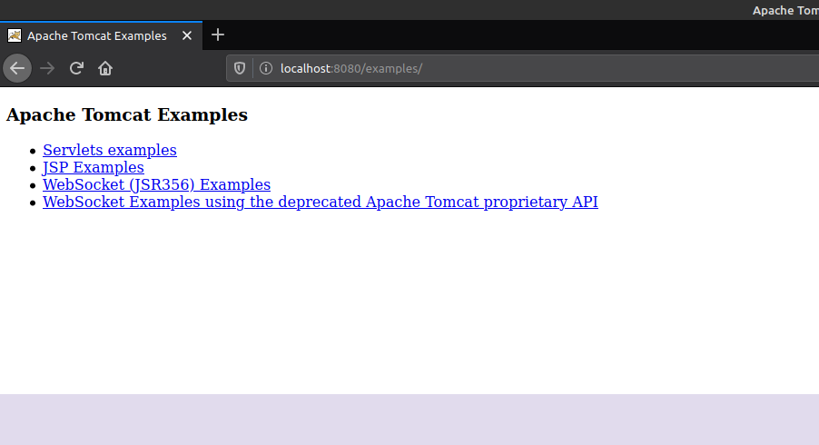

Despliegue manual de aplicaciones web
En este punto, procederemos a crear una aplicación en la máquina virtual de Windows, compuesta por un Servelt y un JSP. La desplegaremos manualmente en la máquina servidor de Linux.
Utilizaremos el último entorno de trabajo que usamos para el trabajo anterior. En este caso llamaré a esta nueva aplicación dinámica NuevoEjemplo. Crearemos los siguientes componentes:
- index.html
- Servlet: HolaServlet.java
- JSP: buenas.jsp
- Descriptor de despliegue: web.xml

Código HTML
<!DOCTYPE html>
<html>
<head>
<meta charset="ISO-8859-1">
<title>Ejemplo desde Windows</title>
</head>
<body>
<h1>Curso de despliegue de aplicaciones web</h1>
<ul>
<li><h2><a href="hola"> Hola (Servlet)</a></h2></li>
<li><h2><a href="buenas.jsp"> Buenas (Servlet)</a></h2></li>
</ul>
</body>
</html>

Código Servlet

import java.io.*;
import java.io.IOException;
import javax.servlet.ServletException;
import javax.servlet.annotation.WebServlet;
import javax.servlet.http.HttpServlet;
import javax.servlet.http.HttpServletRequest;
import javax.servlet.http.HttpServletResponse;

/**
* Servlet implementation class HolaServlet
*/
@WebServlet("/HolaServlet")
public class HolaServlet extends HttpServlet {
private static final long serialVersionUID = 1L;

/**
* @see HttpServlet#HttpServlet()
*/
public HolaServlet() {
super();
// TODO Auto-generated constructor stub
}

/**
* @see HttpServlet#doGet(HttpServletRequest request, HttpServletResponse response)
*/
protected void doGet(HttpServletRequest request, HttpServletResponse response) throws ServletException, IOException {
// TODO Auto-generated method stub
response.setContentType("text/html");
PrintWriter out = response.getWriter();

try {
out.println("<html>");
out.println("<head><title>Hola, Alumno</title></head>");
out.println("<body>");
out.println("<h1>Hola, alumno!</h1>");
out.println("<p>URI: "+ request.getRequestURI() + "</p>");
out.println("<p>Protocolo: " + request.getProtocol() + "</p>");
out.println("<p>IP del cliente" + request.getRemoteAddr() + "</p>");
out.println("</body></html>");
}finally {
out.close();
}
}

/**
* @see HttpServlet#doPost(HttpServletRequest request, HttpServletResponse response)
*/
protected void doPost(HttpServletRequest request, HttpServletResponse response) throws ServletException, IOException {
// TODO Auto-generated method stub
doGet(request, response);
}

}

Código JSP
<%@ page language="java" contentType="text/html; charset=ISO-8859-1"
pageEncoding="ISO-8859-1"%>
<%@ page import="java.util.Calendar" %>
<!DOCTYPE html>
<html>
<head>
<meta http-equiv="Content-Type" content="text/html" charset="ISO-8859-1">
<title>Buenas</title>
<style>
.content{
width: 50%;
margin: 2% 25%;
text-align: center;
border: 2px black solid;
border-radius: 10px;
background-color: orange;
}
</style>
</head>
<body>
<div class="content">
<b>Bienvenido al curso</b>

<p>
Hoy es
<%=Calendar.getInstance().getTime()%>
</p>
<%
String saludo;
int hora = Calendar.getInstance().get(Calendar.HOUR_OF_DAY);
if (hora < 12){
saludo = "Buenos días";
}
else if (hora >= 12 && hora < 21){
saludo = "Buenas tardes";
}
else {
saludo = "Buenas noches";
}
%>

<p><%=saludo%></p>
</div>
</body>
</html>

Codigo web.xml
<?xml version="1.0" encoding="UTF-8"?>
<web-app xmlns:xsi="http://www.w3.org/2001/XMLSchema-instance" xmlns="http://xmlns.jcp.org/xml/ns/javaee" xsi:schemaLocation="http://xmlns.jcp.org/xml/ns/javaee http://xmlns.jcp.org/xml/ns/javaee/web-app_4_0.xsd" id="WebApp_ID" version="4.0">
<display-name>NuevoEjemplo</display-name>
<welcome-file-list>
<welcome-file>index.html</welcome-file>
</welcome-file-list>

<servlet>
<servlet-name>HolaServlet</servlet-name>
<servlet-class>HolaServlet</servlet-class>
</servlet>

<servlet-mapping>
<servlet-name>HolaServlet</servlet-name>
<url-pattern>/hola</url-pattern>
</servlet-mapping>
</web-app>

Prueba en servidor local
Paso a seguir, procederemos a probar en el Tomcat local la pequeña aplicación que hemos creado en la máquina virtual de Windows:

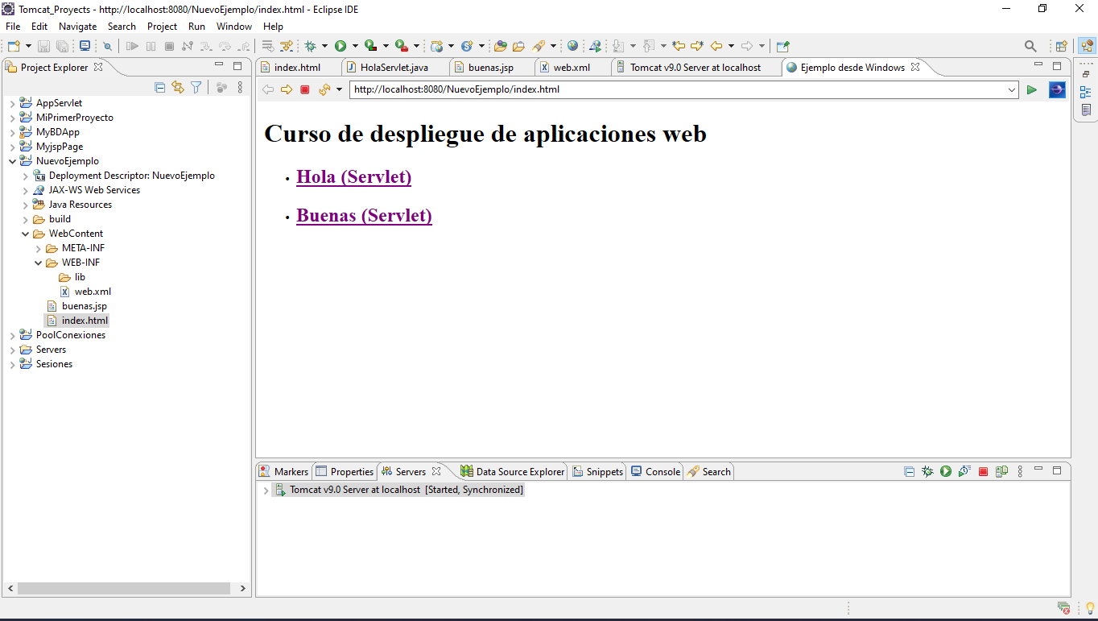
- Servlet:
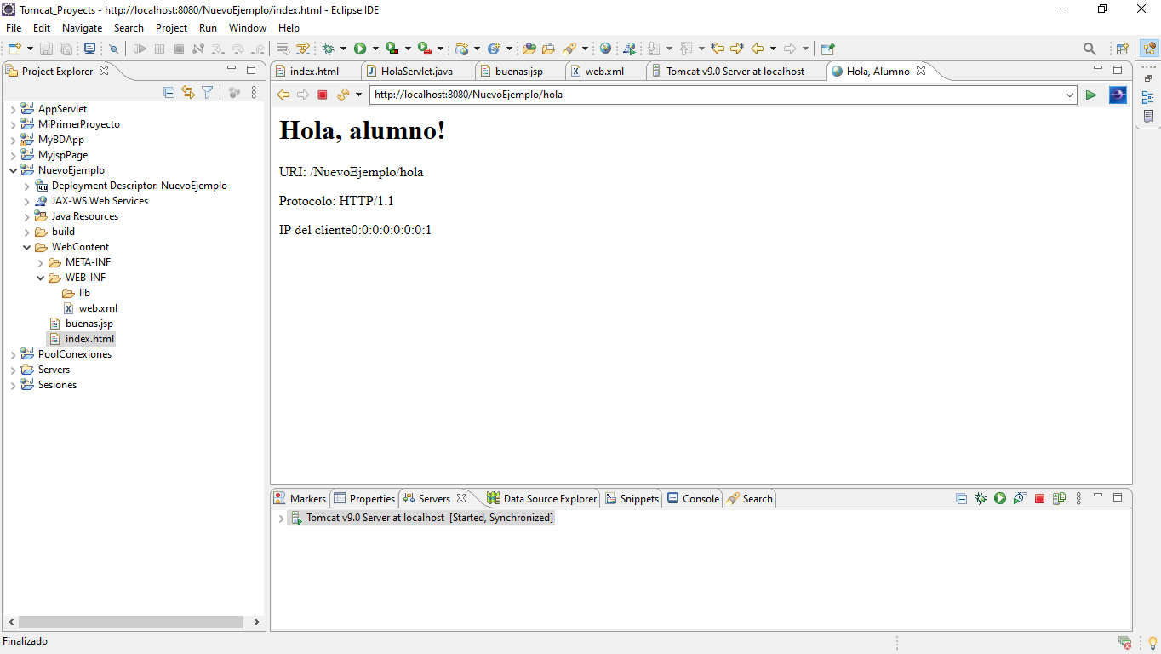
- JSP:

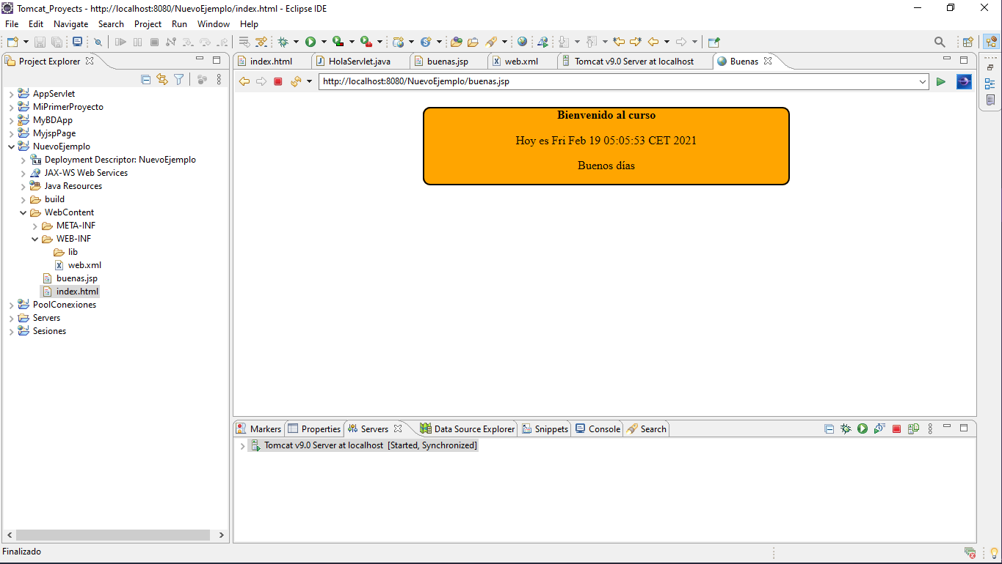

Estructura del Proyecto

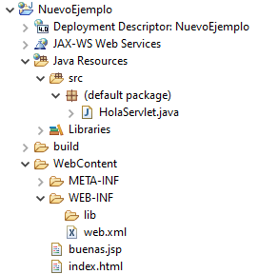

Estructura de directorio
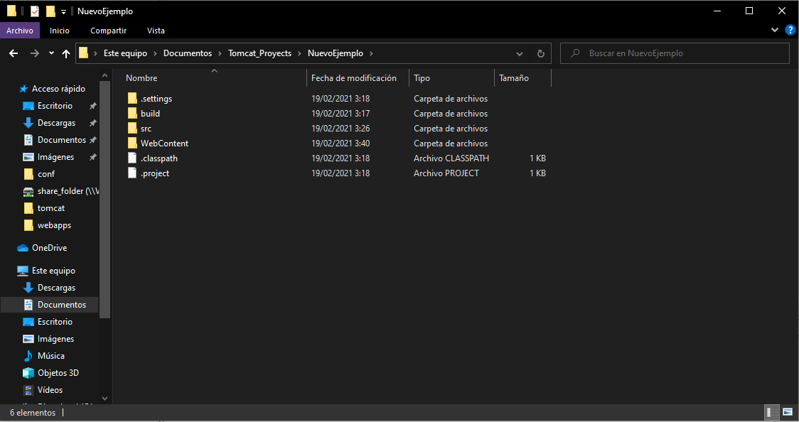

Exportar a .WAR
Ahora procederemos a exportar el nuevo proyecto a un fichero .WAR, tendremos que adaptarlo para Tomcat 7.0.

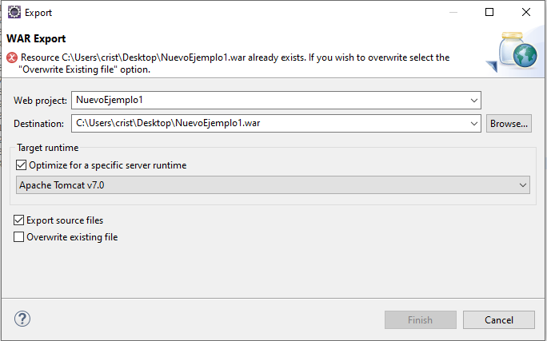

Despliegue de la aplicación a través de su carpeta
En este caso, vamos a usar las carpetas compartidas entre Windows y Ubuntu. Primero copiaremos la carpeta raíz del ejemplo en Windows a la carpeta compartida con la máquina real, luego esta misma carpeta la copiaremos a la carpeta compartida entre Ubuntu y Linux Mint.
- Máquina virtual Windows:
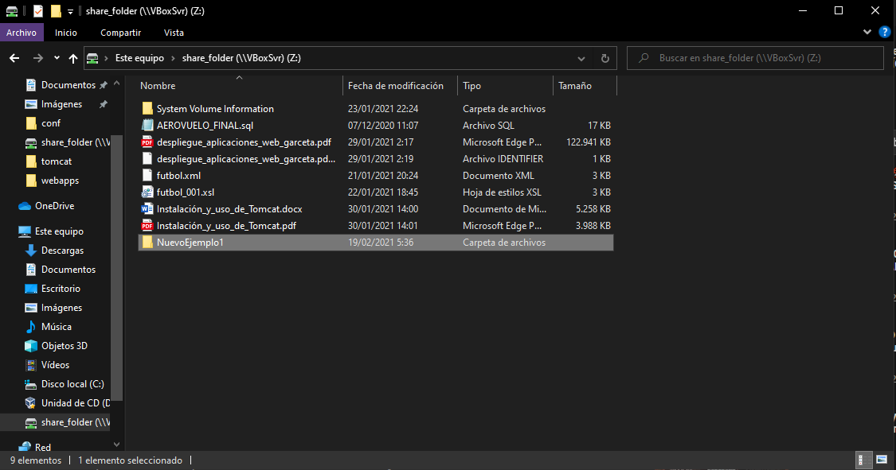

- Máquina real Ubuntu
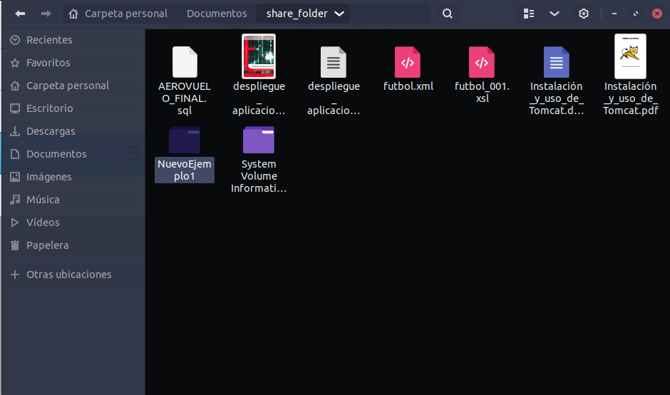

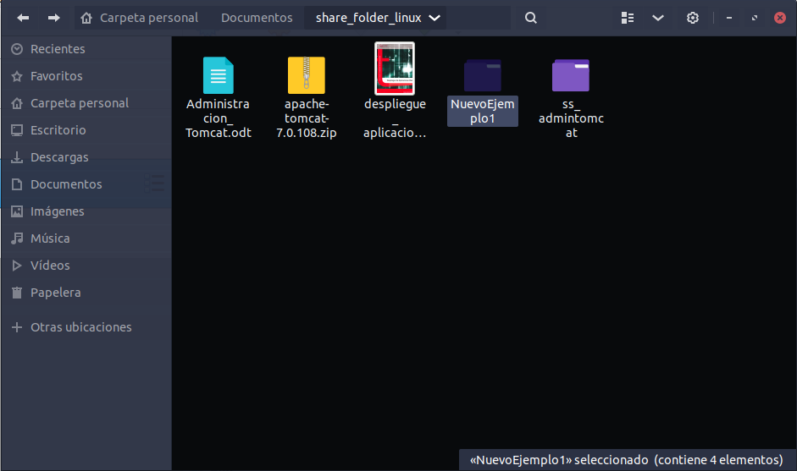

- Máquina virtual Linux Mint

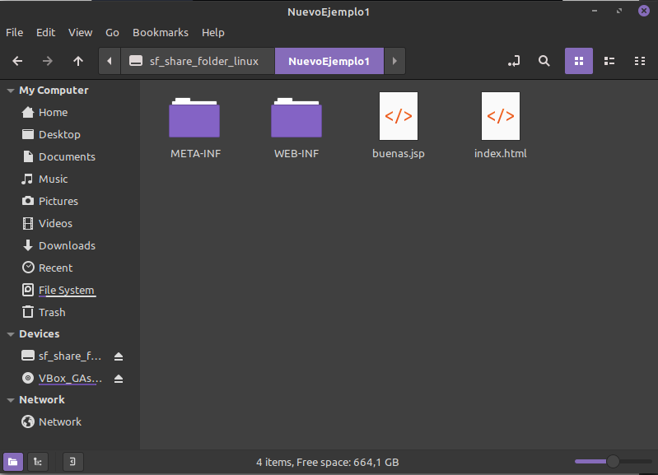
Ahora debemos copiar esta carpeta al directorio opt/tomcat7/webapps/ y luego encender el Tomcat para desplegar la aplicación desde el servidor:
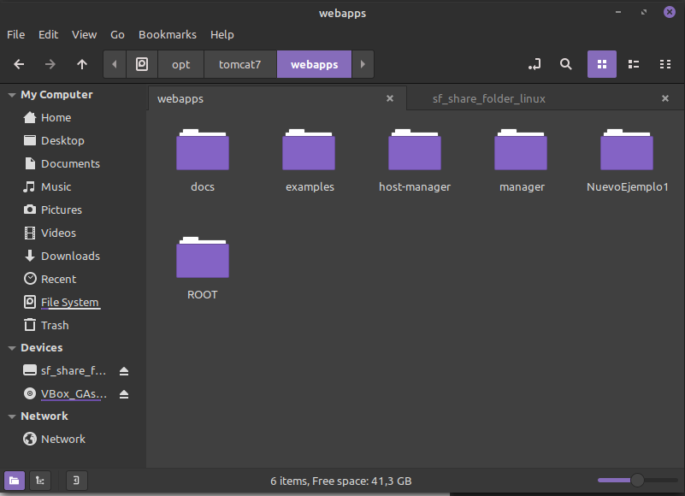

Despliegue en Windows:
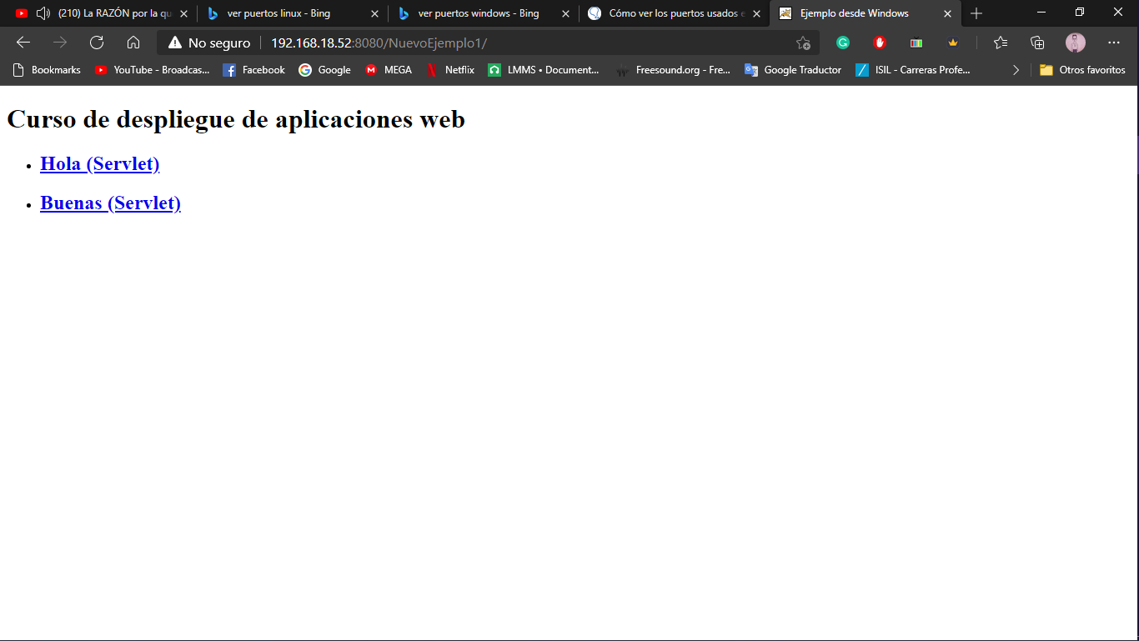

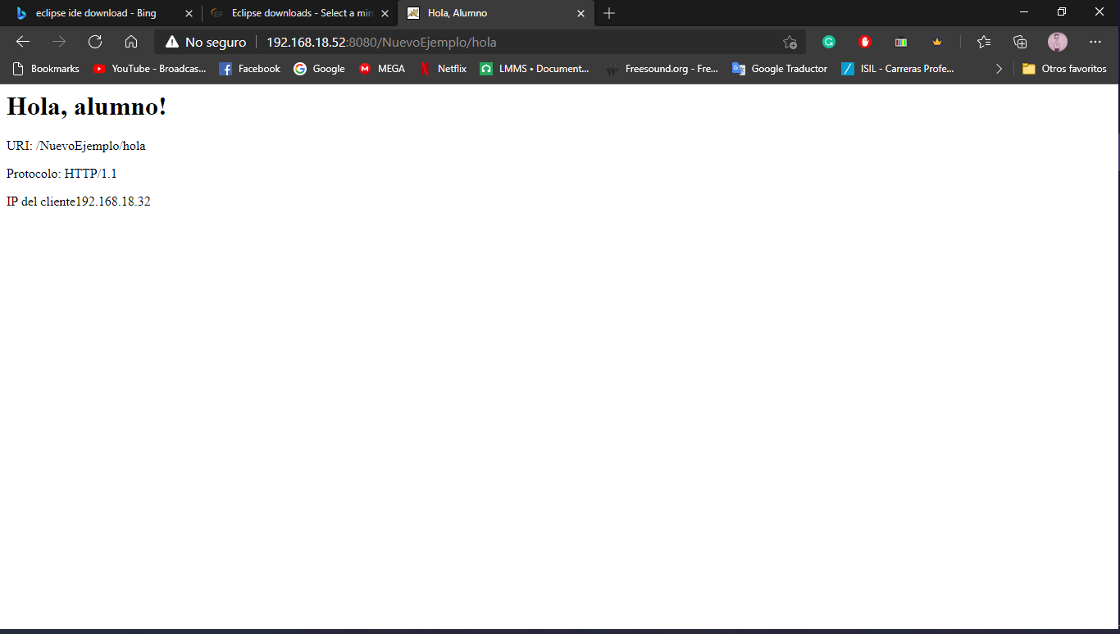

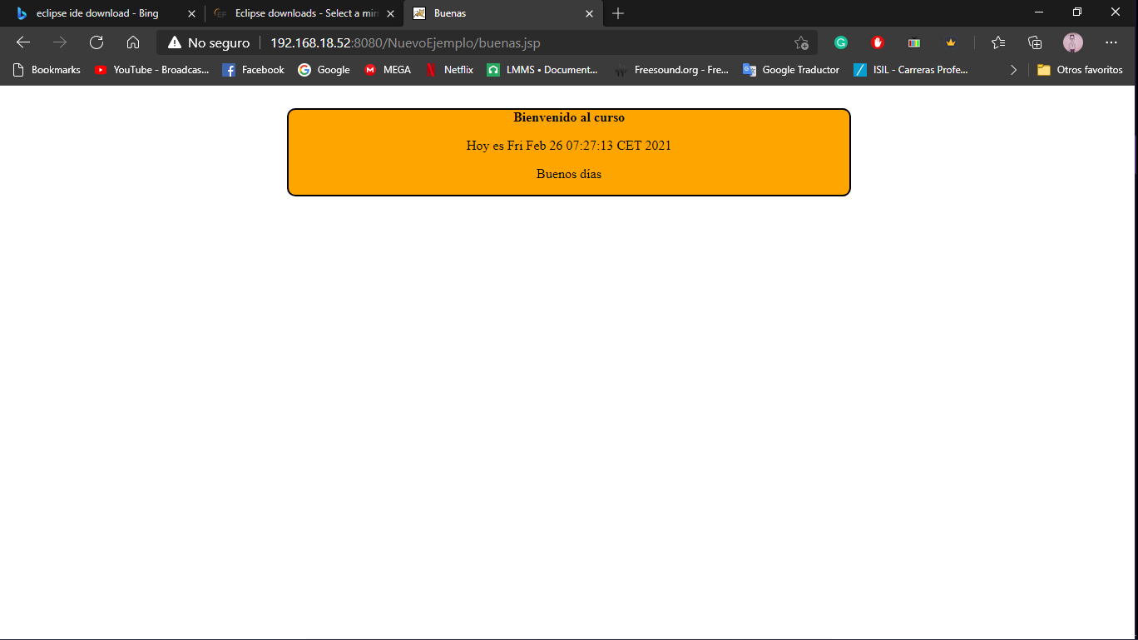

Despliegue de aplicaciones en ROOT Context

En la carpeta ROOT dentro de webapps se encuentra la página principal del Tomcat, desde dónde podremos acceder al menú de despliegue y demás información del Tomcat. Reemplazaremos el contenido de esta carpeta con el proyecto creado previamente.

Contenido de la carpeta ROOT:
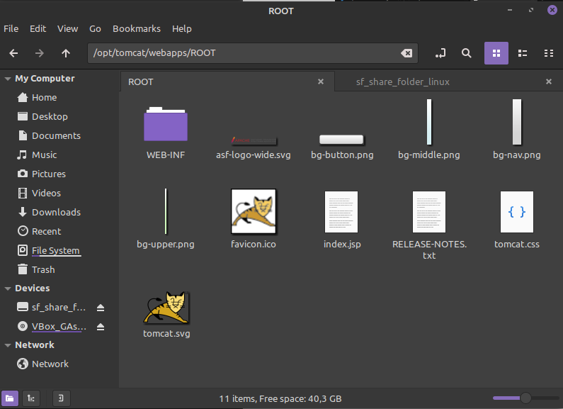

Contenido de index.jsp
<%--
Licensed to the Apache Software Foundation (ASF) under one or more
contributor license agreements. See the NOTICE file distributed with
this work for additional information regarding copyright ownership.
The ASF licenses this file to You under the Apache License, Version 2.0
(the "License"); you may not use this file except in compliance with
the License. You may obtain a copy of the License at

http://www.apache.org/licenses/LICENSE-2.0

Unless required by applicable law or agreed to in writing, software
distributed under the License is distributed on an "AS IS" BASIS,
WITHOUT WARRANTIES OR CONDITIONS OF ANY KIND, either express or implied.
See the License for the specific language governing permissions and
limitations under the License.
--%>
<%@ page session="false" pageEncoding="UTF-8" contentType="text/html; charset=UTF-8" %>
<%
java.text.SimpleDateFormat sdf = new java.text.SimpleDateFormat("yyyy");
request.setAttribute("year", sdf.format(new java.util.Date()));
request.setAttribute("tomcatUrl", "https://tomcat.apache.org/");
request.setAttribute("tomcatDocUrl", "/docs/");
request.setAttribute("tomcatExamplesUrl", "/examples/");
%>
<!DOCTYPE html>
<html lang="en">
<head>
<meta charset="UTF-8" />
<title><%=request.getServletContext().getServerInfo() %></title>
<link href="favicon.ico" rel="icon" type="image/x-icon" />
<link href="tomcat.css" rel="stylesheet" type="text/css" />
</head>

<body>
<div id="wrapper">
<div id="navigation" class="curved container">
<span id="nav-home"><a href="${tomcatUrl}">Home</a></span>
<span id="nav-hosts"><a href="${tomcatDocUrl}">Documentation</a></span>
<span id="nav-config"><a href="${tomcatDocUrl}config/">Configuration</a></span>
<span id="nav-examples"><a href="${tomcatExamplesUrl}">Examples</a></span>
<span id="nav-wiki"><a href="https://wiki.apache.org/tomcat/FrontPage">Wiki</a></span>
<span id="nav-lists"><a href="${tomcatUrl}lists.html">Mailing Lists</a></span>
<span id="nav-help"><a href="${tomcatUrl}findhelp.html">Find Help</a></span>
<br class="separator" />
</div>
<div id="asf-box">
<h1>${pageContext.servletContext.serverInfo}</h1>
</div>
<div id="upper" class="curved container">
<div id="congrats" class="curved container">
<h2>If you're seeing this, you've successfully installed Tomcat. Congratulations!</h2>
</div>
<div id="notice">
<img id="tomcat-logo" src="tomcat.svg" alt="[tomcat logo]" />
<div id="tasks">
<h3>Recommended Reading:</h3>
<h4><a href="${tomcatDocUrl}security-howto.html">Security Considerations How-To</a></h4>
<h4><a href="${tomcatDocUrl}manager-howto.html">Manager Application How-To</a></h4>
<h4><a href="${tomcatDocUrl}cluster-howto.html">Clustering/Session Replication How-To</a></h4>
</div>
</div>
<div id="actions">
<div class="button">
<a class="container shadow" href="/manager/status"><span>Server Status</span></a>
</div>
<div class="button">
<a class="container shadow" href="/manager/html"><span>Manager App</span></a>
</div>
<div class="button">
<a class="container shadow" href="/host-manager/html"><span>Host Manager</span></a>
</div>
</div>
<br class="separator" />
</div>
<div id="middle" class="curved container">
<h3>Developer Quick Start</h3>
<div class="col25">
<div class="container">
<p><a href="${tomcatDocUrl}setup.html">Tomcat Setup</a></p>
<p><a href="${tomcatDocUrl}appdev/">First Web Application</a></p>
</div>
</div>
<div class="col25">
<div class="container">
<p><a href="${tomcatDocUrl}realm-howto.html">Realms &amp; AAA</a></p>
<p><a href="${tomcatDocUrl}jndi-datasource-examples-howto.html">JDBC DataSources</a></p>
</div>
</div>
<div class="col25">
<div class="container">
<p><a href="${tomcatExamplesUrl}">Examples</a></p>
</div>
</div>
<div class="col25">
<div class="container">
<p><a href="https://wiki.apache.org/tomcat/Specifications">Servlet Specifications</a></p>
<p><a href="https://wiki.apache.org/tomcat/TomcatVersions">Tomcat Versions</a></p>
</div>
</div>
<br class="separator" />
</div>
<div id="lower">
<div id="low-manage" class="">
<div class="curved container">
<h3>Managing Tomcat</h3>
<p>For security, access to the <a href="/manager/html">manager webapp</a> is restricted.
Users are defined in:</p>
<pre>$CATALINA_HOME/conf/tomcat-users.xml</pre>
<p>In Tomcat 9.0 access to the manager application is split between
different users. &nbsp; <a href="${tomcatDocUrl}manager-howto.html">Read more...</a></p>
<br />
<h4><a href="${tomcatDocUrl}RELEASE-NOTES.txt">Release Notes</a></h4>
<h4><a href="${tomcatDocUrl}changelog.html">Changelog</a></h4>
<h4><a href="${tomcatUrl}migration.html">Migration Guide</a></h4>
<h4><a href="${tomcatUrl}security.html">Security Notices</a></h4>
</div>
</div>
<div id="low-docs" class="">
<div class="curved container">
<h3>Documentation</h3>
<h4><a href="${tomcatDocUrl}">Tomcat 9.0 Documentation</a></h4>
<h4><a href="${tomcatDocUrl}config/">Tomcat 9.0 Configuration</a></h4>
<h4><a href="https://wiki.apache.org/tomcat/FrontPage">Tomcat Wiki</a></h4>
<p>Find additional important configuration information in:</p>
<pre>$CATALINA_HOME/RUNNING.txt</pre>
<p>Developers may be interested in:</p>
<ul>
<li><a href="https://tomcat.apache.org/bugreport.html">Tomcat 9.0 Bug Database</a></li>
<li><a href="${tomcatDocUrl}api/index.html">Tomcat 9.0 JavaDocs</a></li>
<li><a href="https://github.com/apache/tomcat/tree/master">Tomcat 9.0 Git Repository at GitHub</a></li>
</ul>
</div>
</div>
<div id="low-help" class="">
<div class="curved container">
<h3>Getting Help</h3>
<h4><a href="${tomcatUrl}faq/">FAQ</a> and <a href="${tomcatUrl}lists.html">Mailing Lists</a></h4>
<p>The following mailing lists are available:</p>
<ul>
<li id="list-announce"><strong><a href="${tomcatUrl}lists.html#tomcat-announce">tomcat-announce</a><br />
Important announcements, releases, security vulnerability notifications. (Low volume).</strong>
</li>
<li><a href="${tomcatUrl}lists.html#tomcat-users">tomcat-users</a><br />
User support and discussion
</li>
<li><a href="${tomcatUrl}lists.html#taglibs-user">taglibs-user</a><br />
User support and discussion for <a href="${tomcatUrl}taglibs/">Apache Taglibs</a>
</li>
<li><a href="${tomcatUrl}lists.html#tomcat-dev">tomcat-dev</a><br />
Development mailing list, including commit messages
</li>
</ul>
</div>
</div>
<br class="separator" />
</div>
<div id="footer" class="curved container">
<div class="col20">
<div class="container">
<h4>Other Downloads</h4>
<ul>
<li><a href="${tomcatUrl}download-connectors.cgi">Tomcat Connectors</a></li>
<li><a href="${tomcatUrl}download-native.cgi">Tomcat Native</a></li>
<li><a href="${tomcatUrl}taglibs/">Taglibs</a></li>
<li><a href="${tomcatDocUrl}deployer-howto.html">Deployer</a></li>
</ul>
</div>
</div>
<div class="col20">
<div class="container">
<h4>Other Documentation</h4>
<ul>
<li><a href="${tomcatUrl}connectors-doc/">Tomcat Connectors</a></li>
<li><a href="${tomcatUrl}connectors-doc/">mod_jk Documentation</a></li>
<li><a href="${tomcatUrl}native-doc/">Tomcat Native</a></li>
<li><a href="${tomcatDocUrl}deployer-howto.html">Deployer</a></li>
</ul>
</div>
</div>
<div class="col20">
<div class="container">
<h4>Get Involved</h4>
<ul>
<li><a href="${tomcatUrl}getinvolved.html">Overview</a></li>
<li><a href="${tomcatUrl}source.html">Source Repositories</a></li>
<li><a href="${tomcatUrl}lists.html">Mailing Lists</a></li>
<li><a href="https://wiki.apache.org/tomcat/FrontPage">Wiki</a></li>
</ul>
</div>
</div>
<div class="col20">
<div class="container">
<h4>Miscellaneous</h4>
<ul>
<li><a href="${tomcatUrl}contact.html">Contact</a></li>
<li><a href="${tomcatUrl}legal.html">Legal</a></li>
<li><a href="https://www.apache.org/foundation/sponsorship.html">Sponsorship</a></li>
<li><a href="https://www.apache.org/foundation/thanks.html">Thanks</a></li>
</ul>
</div>
</div>
<div class="col20">
<div class="container">
<h4>Apache Software Foundation</h4>
<ul>
<li><a href="${tomcatUrl}whoweare.html">Who We Are</a></li>
<li><a href="${tomcatUrl}heritage.html">Heritage</a></li>
<li><a href="https://www.apache.org">Apache Home</a></li>
<li><a href="${tomcatUrl}resources.html">Resources</a></li>
</ul>
</div>
</div>
<br class="separator" />
</div>
<p class="copyright">Copyright &copy;1999-${year} Apache Software Foundation. All Rights Reserved</p>
</div>
</body>

</html>

Eliminar el directorio /opt/tomcat/webapps/ROOT
Eliminamos el contenido de ROOT CONTEX:

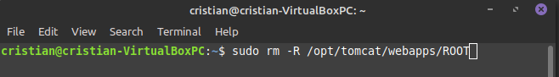

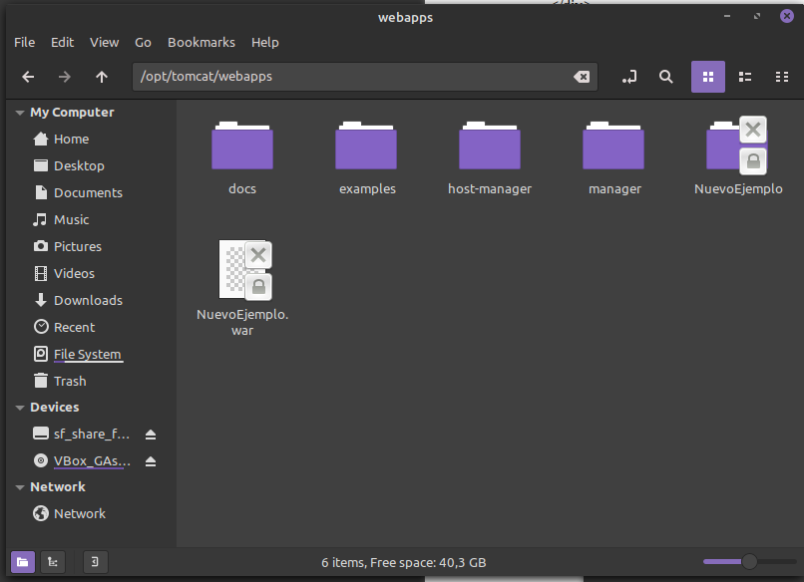

Reiniciamos el tomcat:

Configuración del proyecto para que se despliegue en ROOT context
Movemos el directorio NuevoEjemplo a /home/cristian/Documents
Eliminamos el fichero /opt/tomcat/webapps/NuevoEjemplo.war
Creamos el fichero ROOT.xml en /opt/tomcat/conf/Catalina/localhost
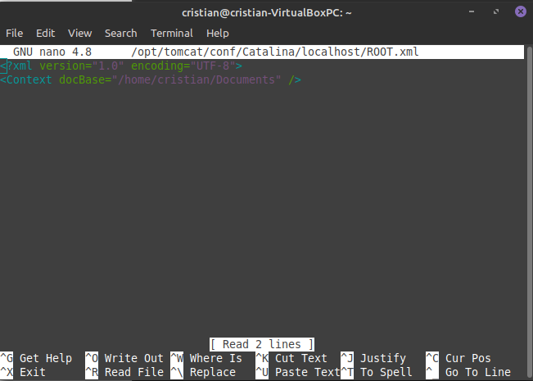
Reiniciamos Tomcat.

Acceso a la aplicación
Abrimos el navegador en la máquina de Windows y comprobamos los resultados:
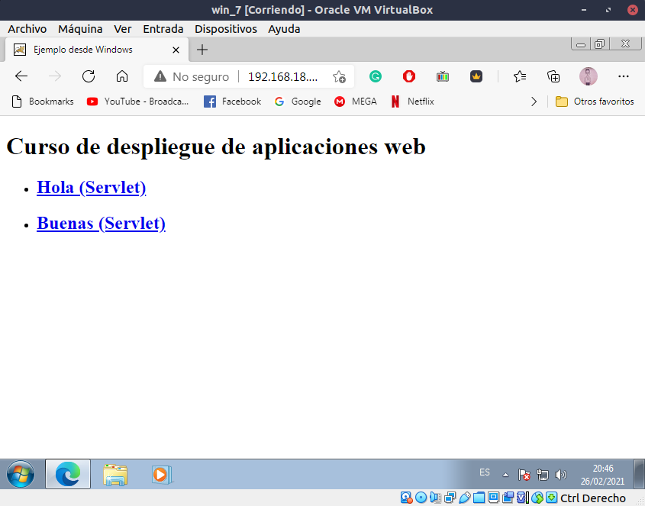

Uso del Tomcat Web Manager
Podemos optar por volver a instalar el Tomcat y tener así ya el manager o con los comandos sudo apt-get install tomcat7-admin. En este caso yo he optado por volver a instalarlo, conservando el archivo war del anterior ejemplo.
Paso seguido, tenderemos que dirigirnos a la carpeta /opt/tomcat/conf y dentro encontraremos el fichero tomcat-user.xml. A este le añadiremos los role y los usuarios necesarios para administrar Tomcat.

Editar archivo tomcat-user.xml
Ingresamos al fichero con el comando sudo nano /opt/tomcat/conf/tomcat-users.xml.
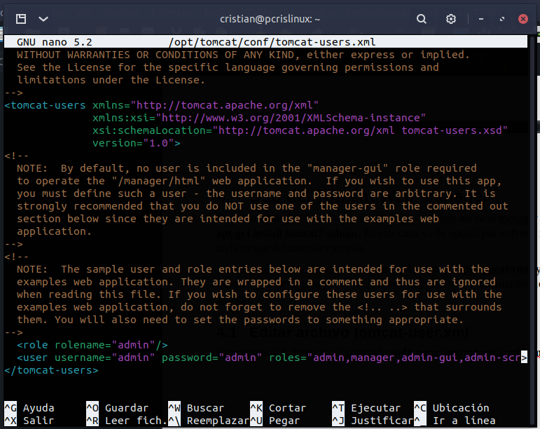

Aquí se asigna el rol del usuario, que en este casos es el administrador y sus roles dentro del entorno, que serán administrador de interfaz, administrador de script y administrador en general.

Comprobación del Tomcat Manager en Windows
Intentaremos loguear al usuario admin desde la máquina virtual de Win7.
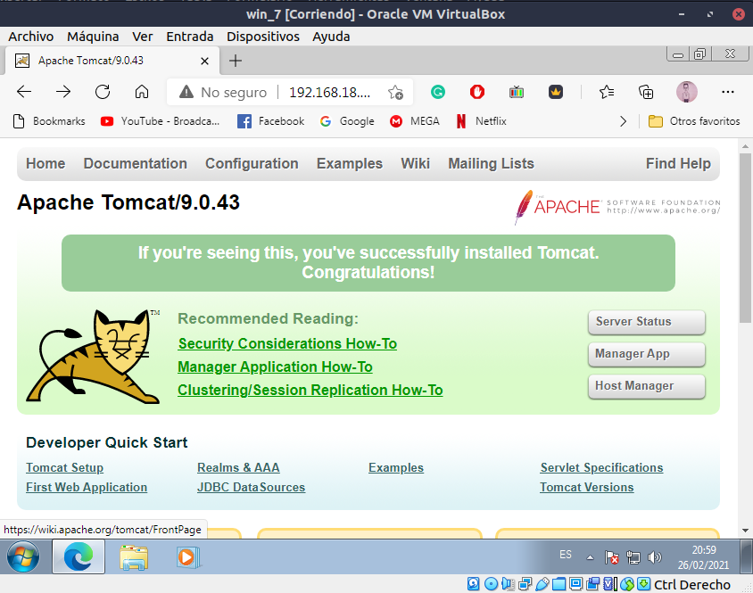

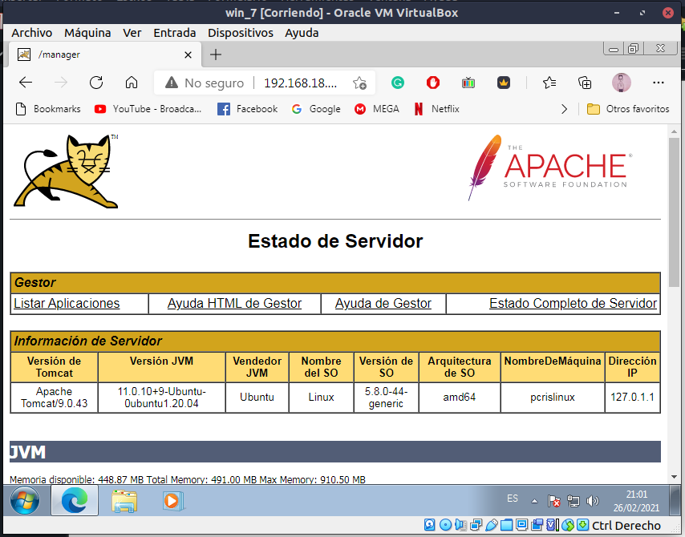

Y así también para las opciones de Manager App y Host Manager:

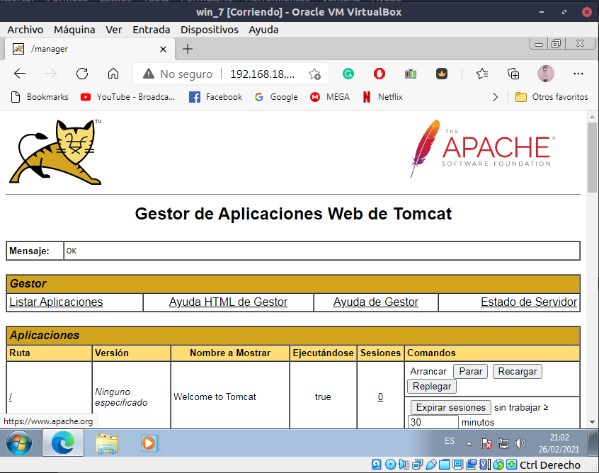

Gestor de aplicaciones Web de Tomcat
Aquí podremos ver la lista de aplicaciones disponibles en el servidor. También es posible denter, recargar y replegar las aplicaciones disponibles, así también cómo desde ficheros war desplegar nuevas aplicaciones.

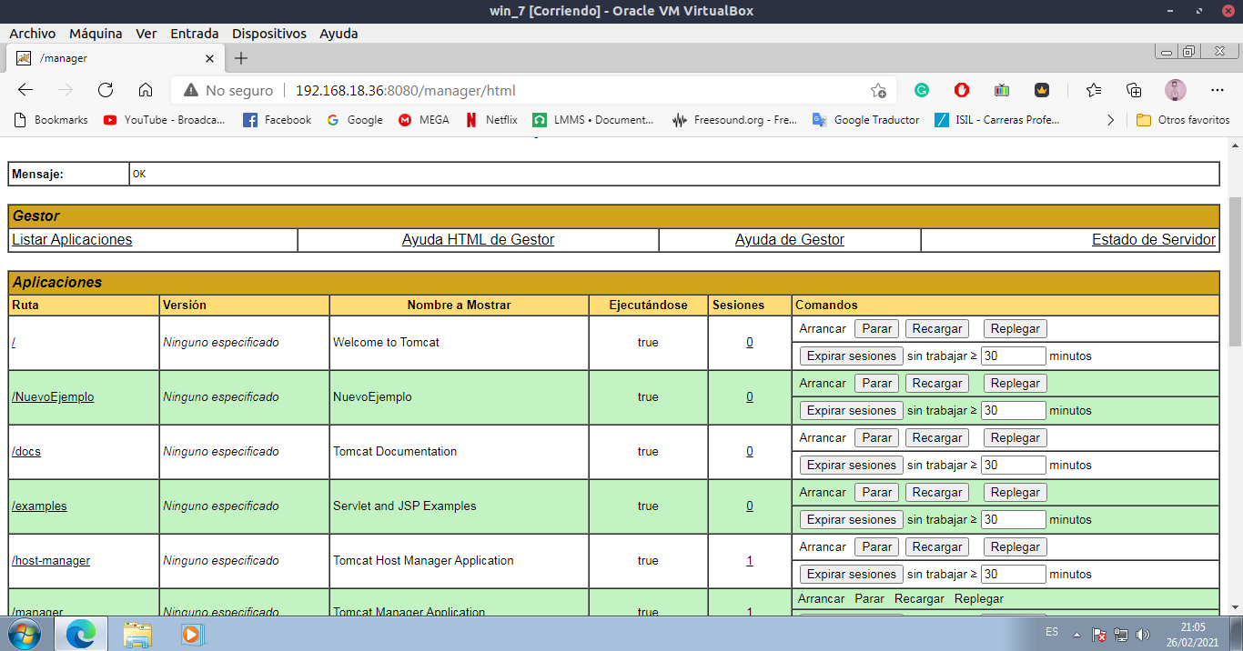
Además de los controles, hay que tener en cuenta el estado de ejecuición de los proyectos, para así saber si podremos visualizarlos o no.

Despliegue de una aplicación .war
Descargaremos un ejemplo de Tomcat y lo desplegaremos por su interfaz para archivos .war.
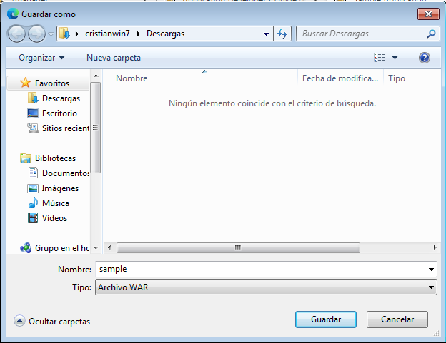

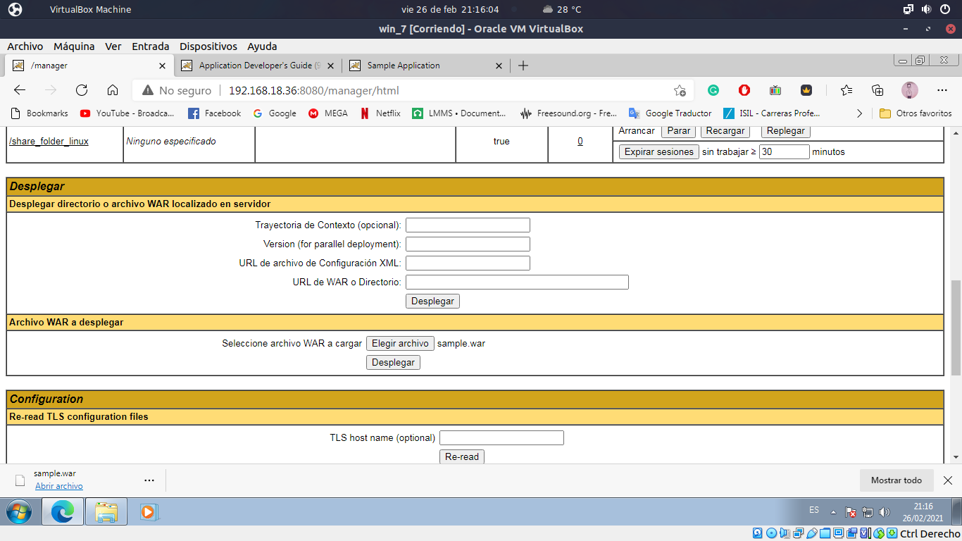
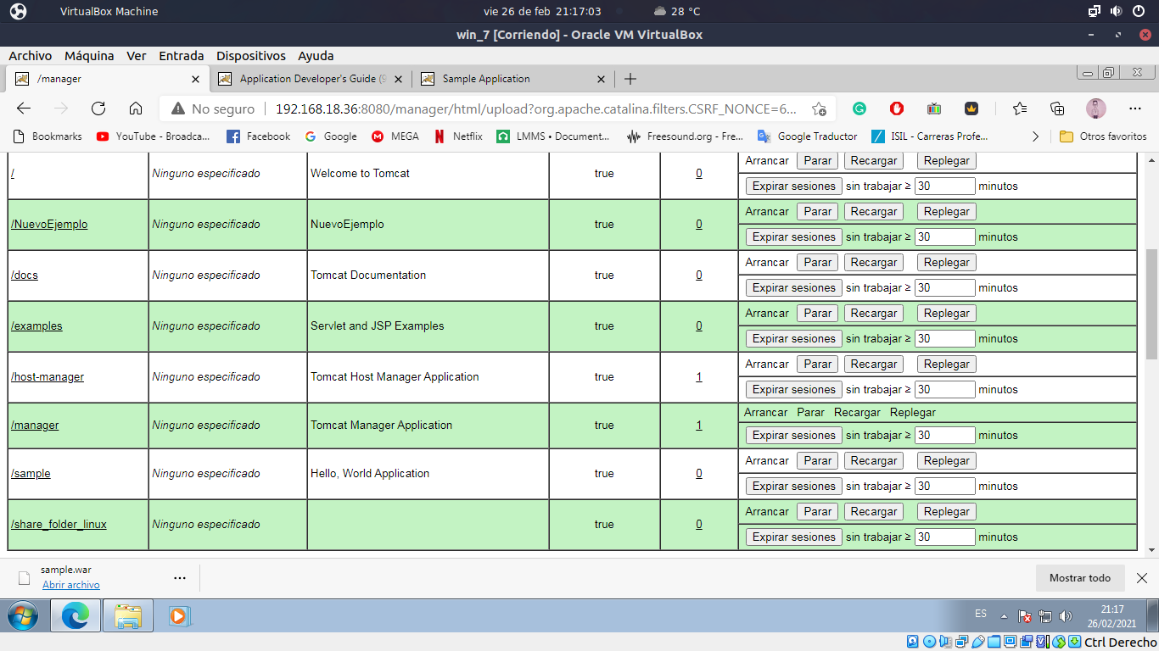
Y estos son los resultados:
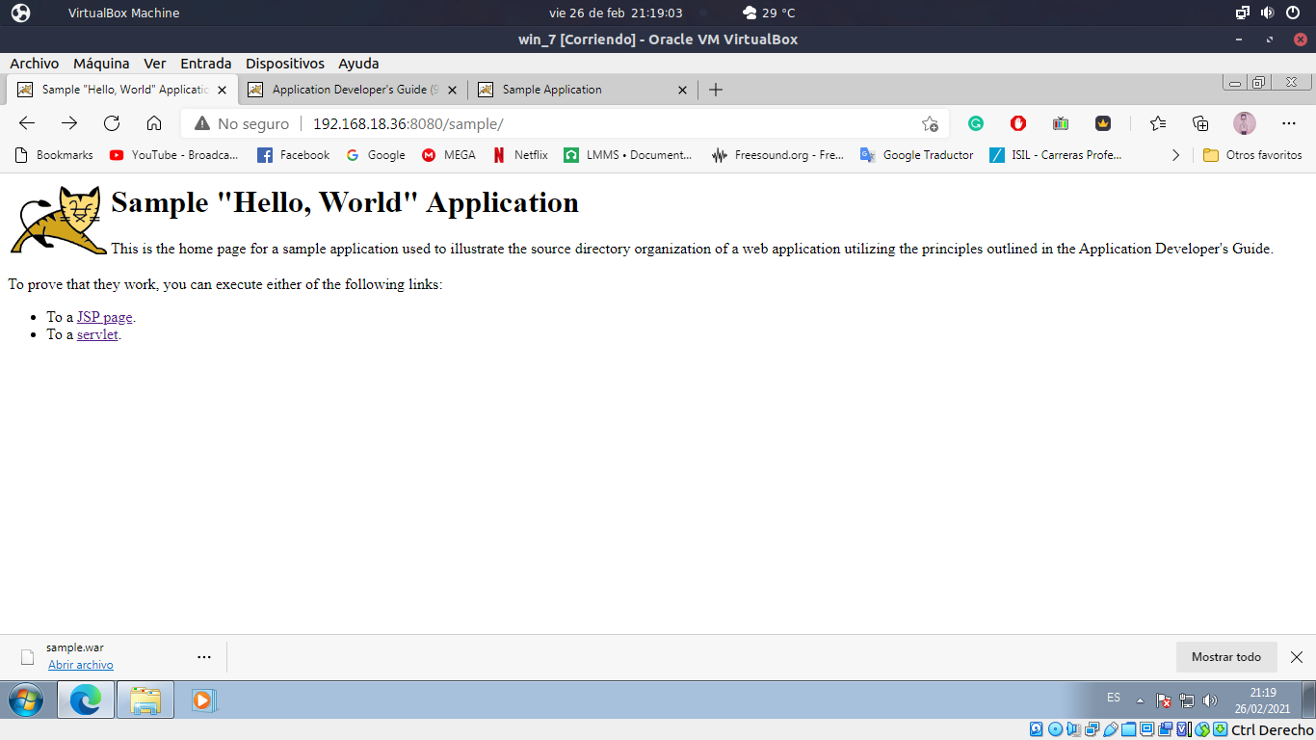

Despliegue de CMS
Usaremos el OpenCMS, que es un sistema de gestión de archivos basado en JAVA y en XML.

Descarga de CMS
Lo descargaremos e instalaremos en la máquina virtual de Windows.
Obtendremos un archivo .zip el cuál tendremos que descomprimir y obtendremos un .war.
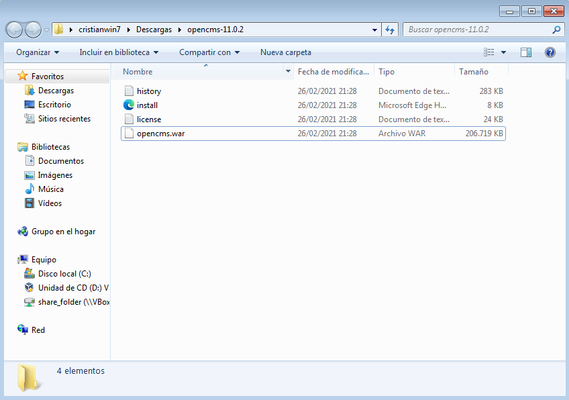

Antes de proseguir, es necesario dirigirnos a la carpeta /opt/tomcat/webapps/manager/WEB-INF y editar el fichero web.xml para que tenga una mayor capacidad de almacenamiento y pueda desplegar aplicación más pesadas. Por defecto tiene un máximo de 50 MB, pero lo cambiaremos a 300 MB para que haya ningún inconveniente.

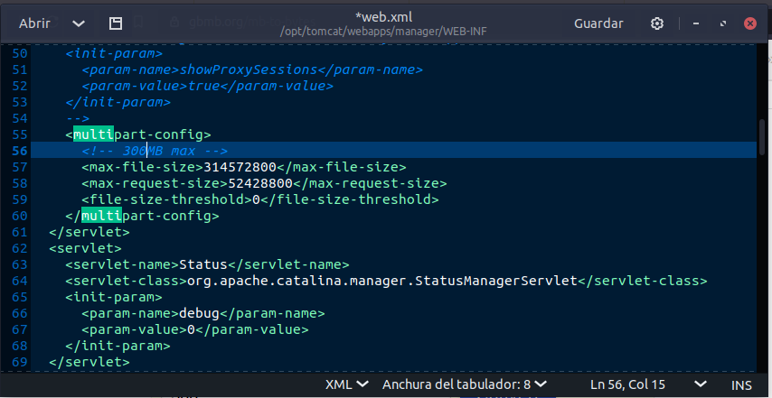
Reiniciamos el Tomcat.

Despliegue de CMS
Procedemos a mostrar el CMS a través de la herramienta de despliegue del Tomcat manager:
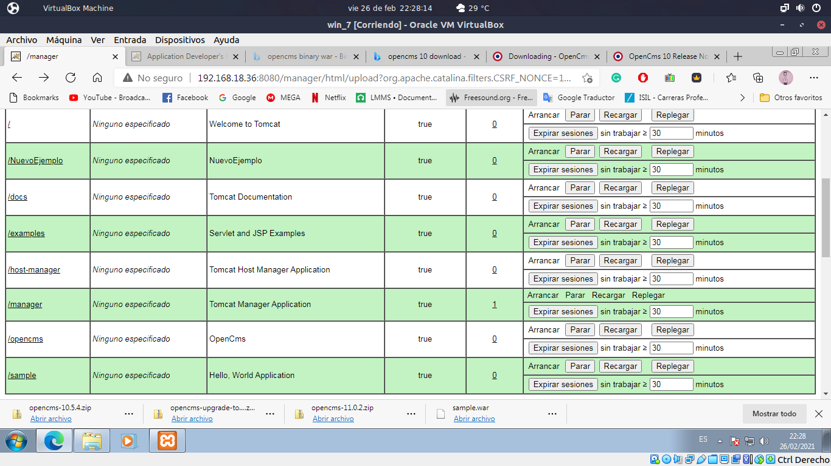

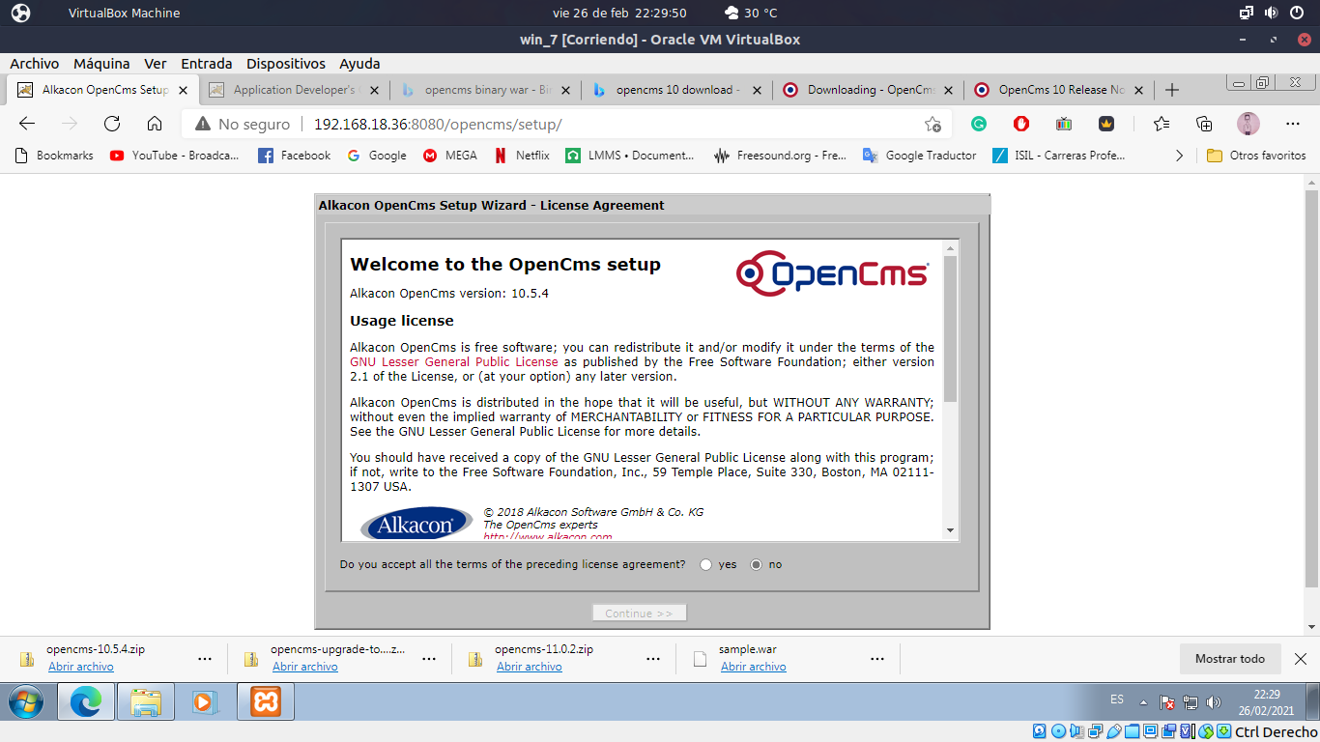

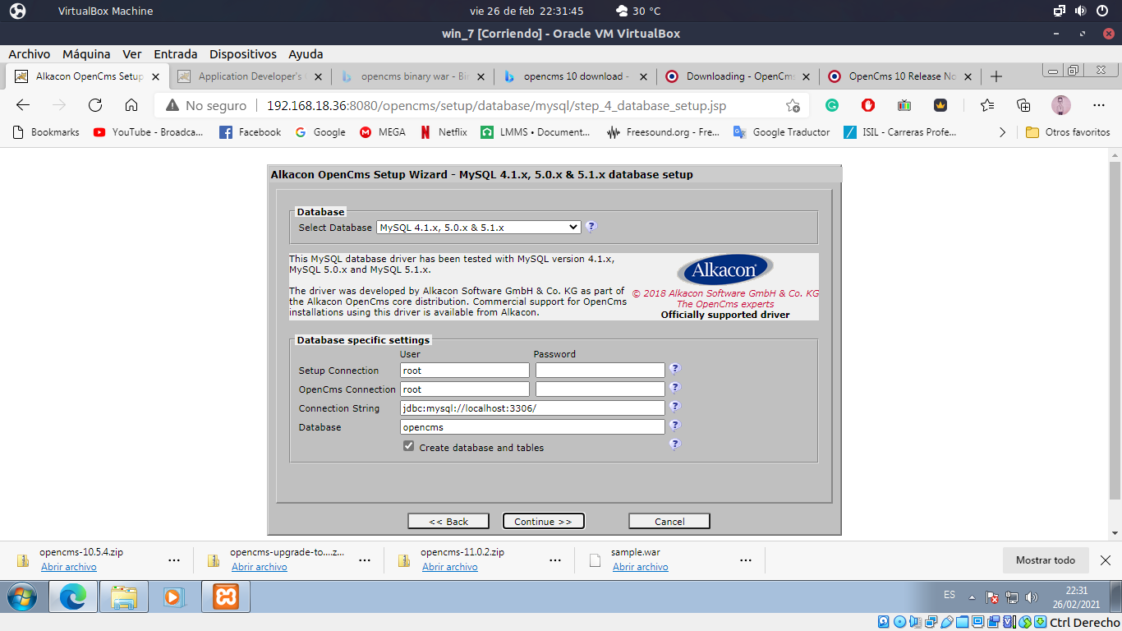

Conclusiones
- Tomcat, aunque por mucha potencia que tenga, es un opersource dificil de entender y manjenar. Al igual que en el otro trabajo con Windows, la falta de drivers concretos y la antigüedad del soporte hace muy tedioso encontrar soluciones a problemas de conexión.
- Es útil para quienes estén familiarizados con Java y su entorno, pero tendrán una curva de aprendizaje mucho más empinada en relación a otros servidores y framworks que se valen de apache para funcionar.
- Lo rescatable es que los archivos war son muy potentes. Son capaces de almacenar gran cantidad de información y eso es positivo para ahorrar espacio.

